Project 4 - Xây dựng website hoàn chỉnh

- URL đến website đã đưa lên mạng Internet
https://thanhhoatravel.000webhostapp.com/
- SEO nội dung
- SEO qua title:
<title>Thanh Hóa Travel - Vùng đất địa linh nhân kiệt</title>
- SEO qua meta keywords:
<meta name="keywords" content="Du lich Thanh Hoa, Du lịch Thanh Hóa, Thanh Hóa Travel">
- SEO qua meta description:
<meta name="description" content="Thanh Hóa lịch sử hào hùng, vùng đất tâm linh, con người mến khách, thiên nhiên ưu đãi, núi non hùng vĩ, biển sạch đẹp, là nơi phải đến một lần trong hè này">

- Website được submit lên google
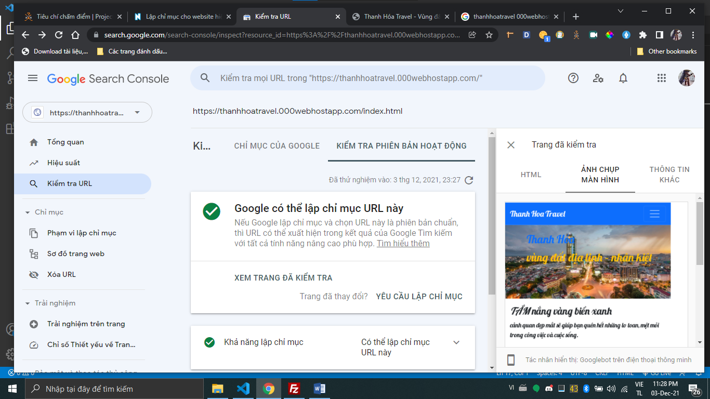
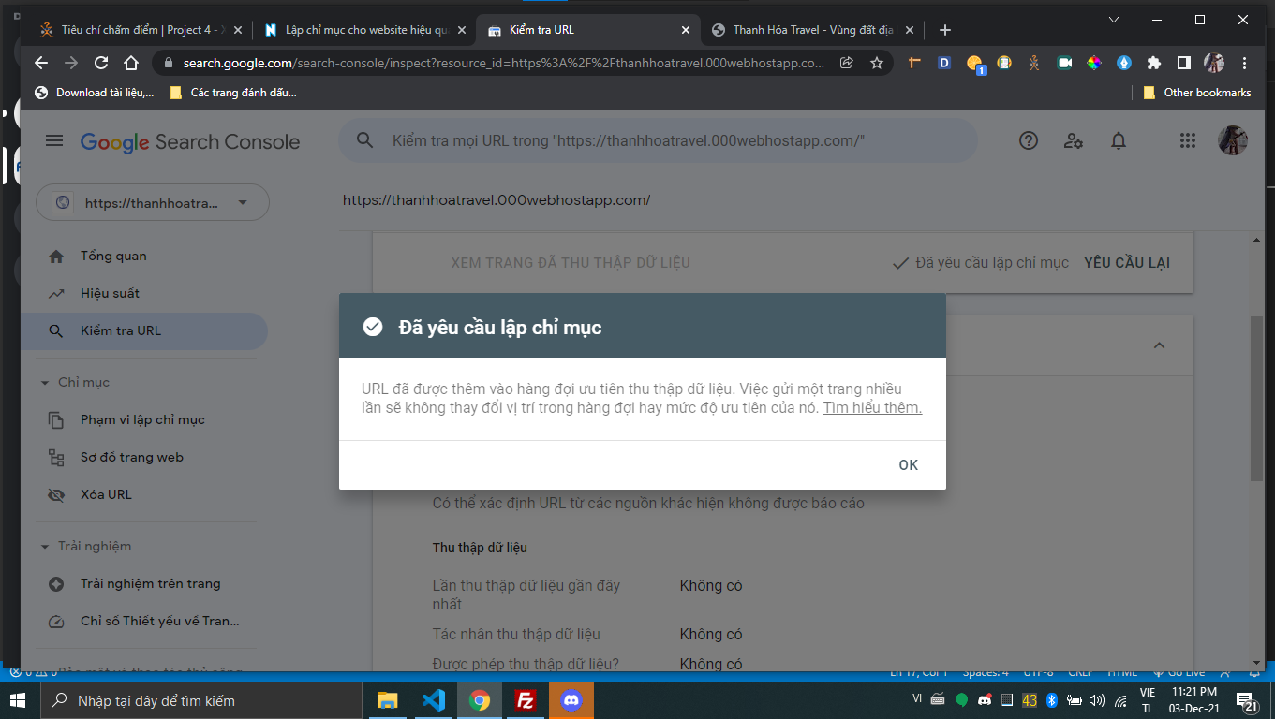
- Tích hợp Google Analytics
